Родительский клуб
«Развитие речи детей с помощью синквейна»
02.11.2018.
Цель: познакомить родителей с технологией синквейна.
Ход мероприятия:
- Вступительное слово (Шамина Л.Н., учитель-логопед)

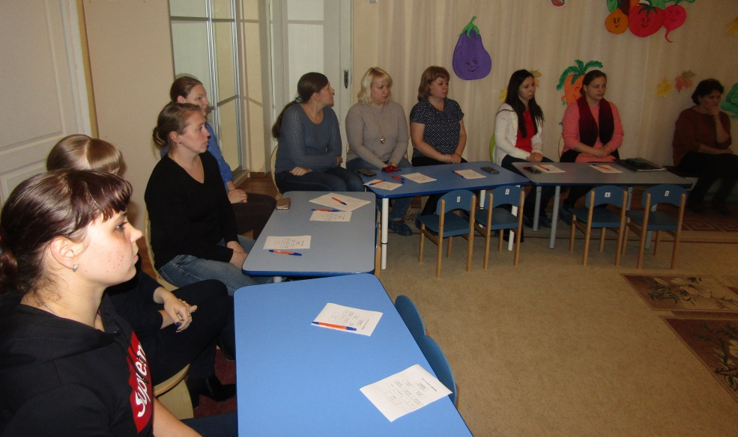

- Психологический настрой (Жёлтикова О.В., педагог-психолог)

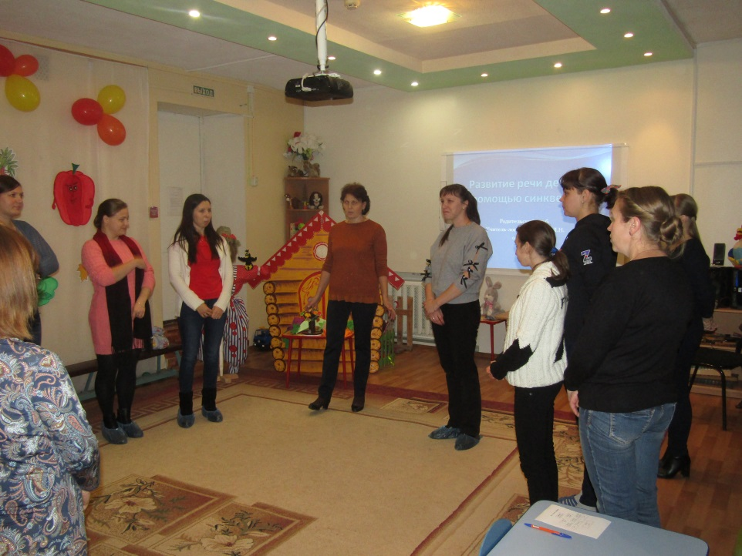

- Технология синквейна.
Родители знакомятся с технологией и правилами составления синквейна.
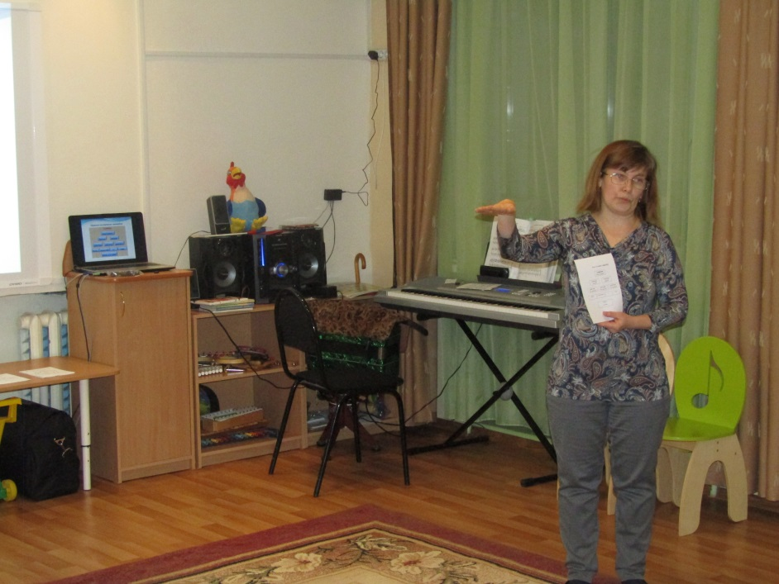

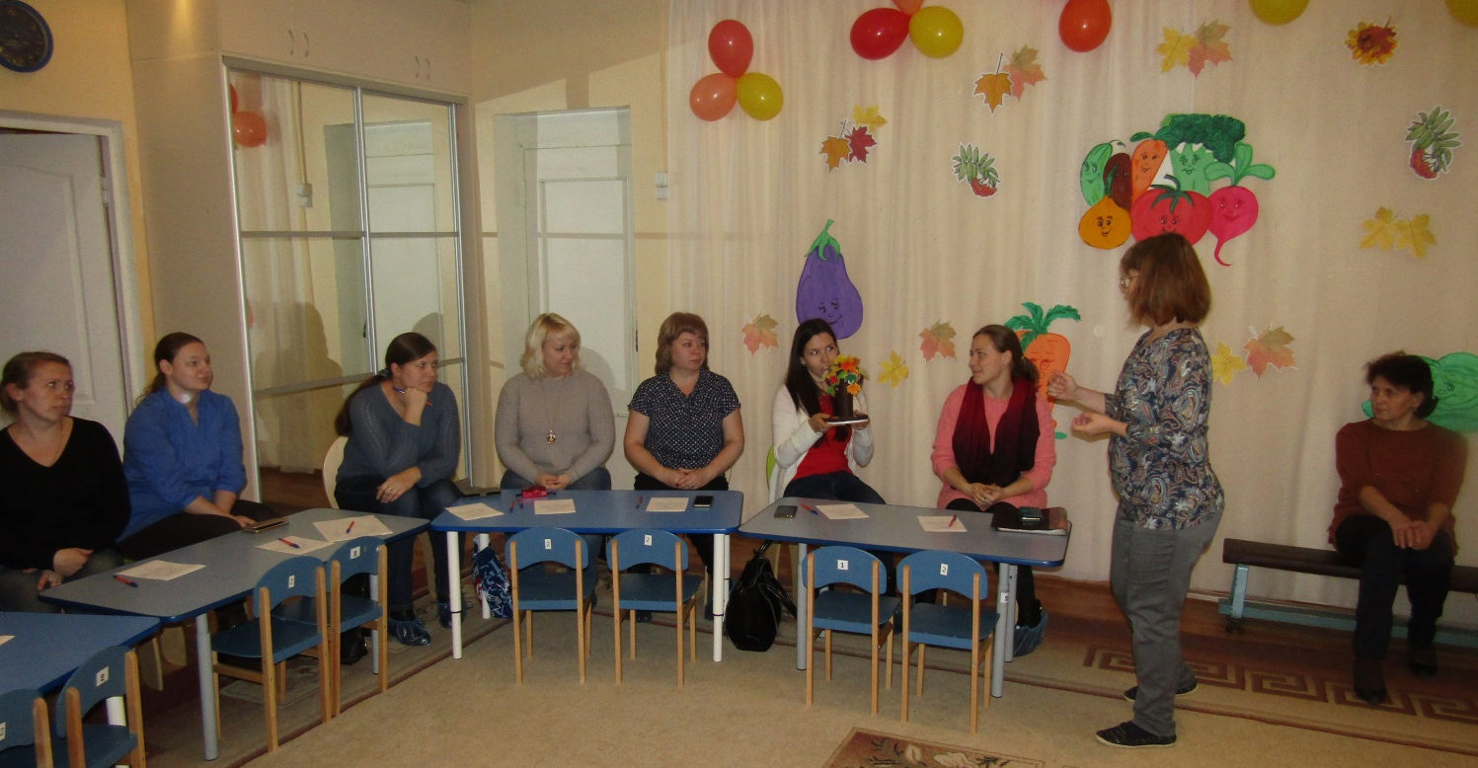

Родители подбирают эпитеты к слову «осень», постепенно осваивая технологию синквейна (передавая осеннее дерево по кругу, каждый родитель называет слово согласно правилу синквейна).
Осень.
Золотая, красивая.
Приходит, кормит, радует.
Осенью увядает природа.
Осень - время года.
- Логоритмические игры с детьми «Осень к нам пришла».
Родители совместно с детьми выполняют логоритмические упражнения.
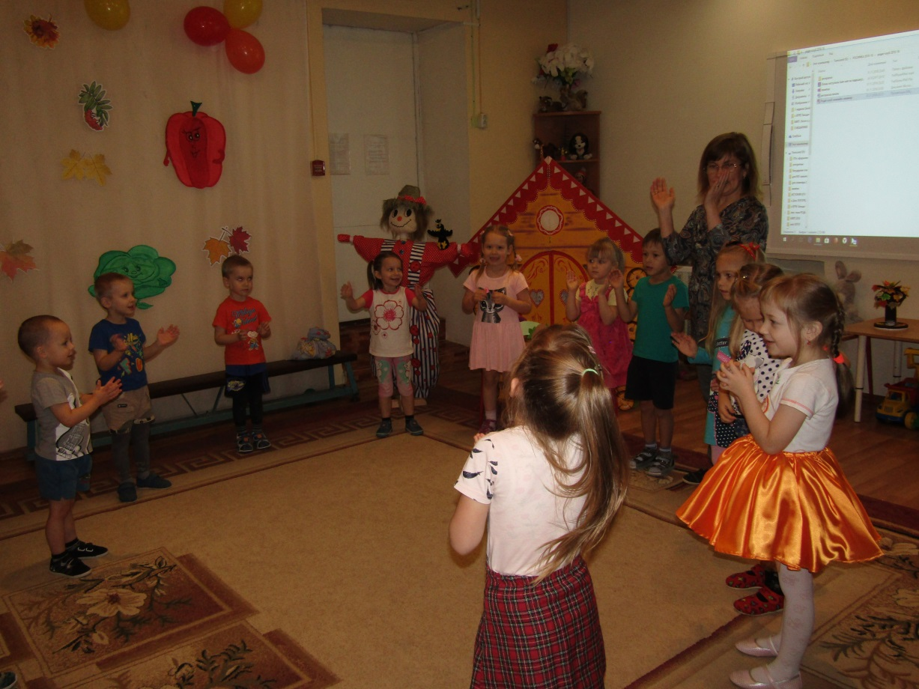

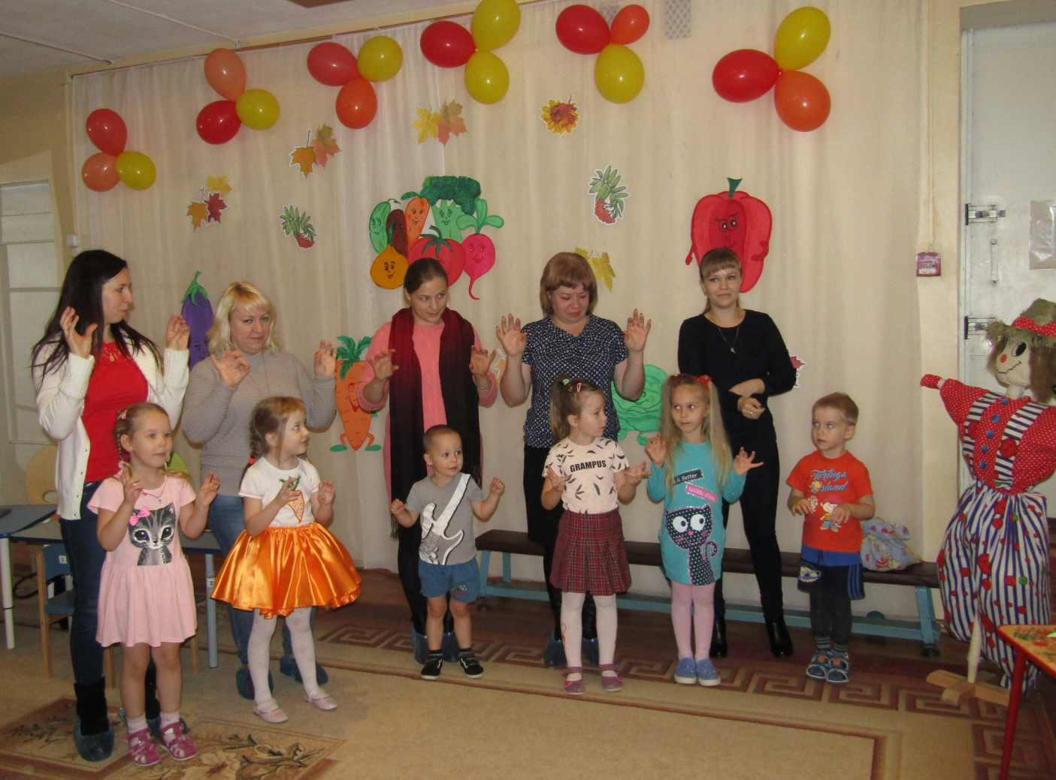

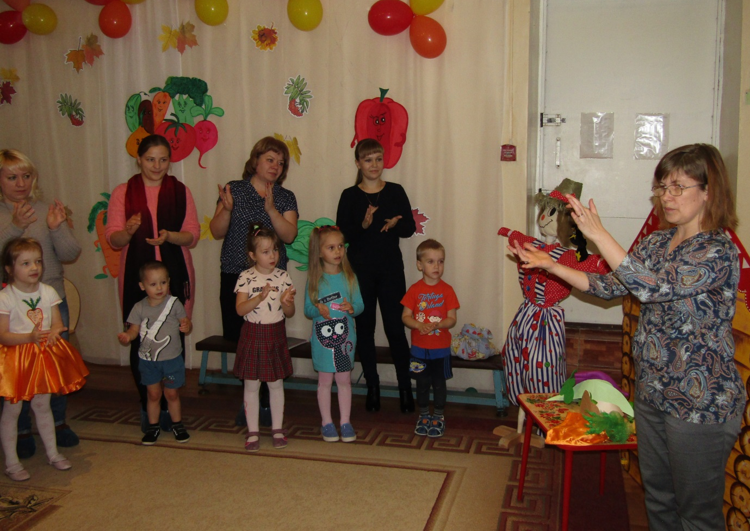

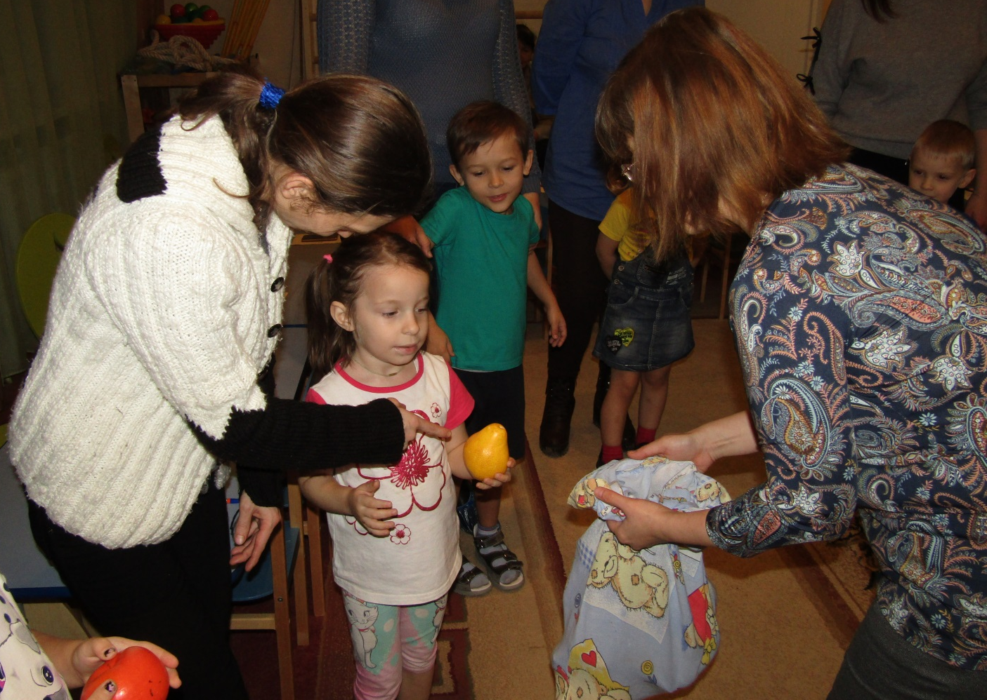

- Родители вместе с детьми составляют синквейн, используя муляжи овощей и фруктов.
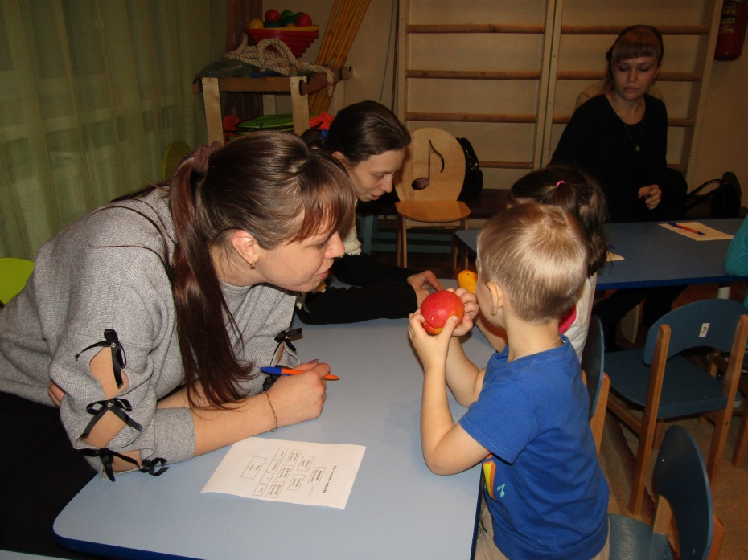
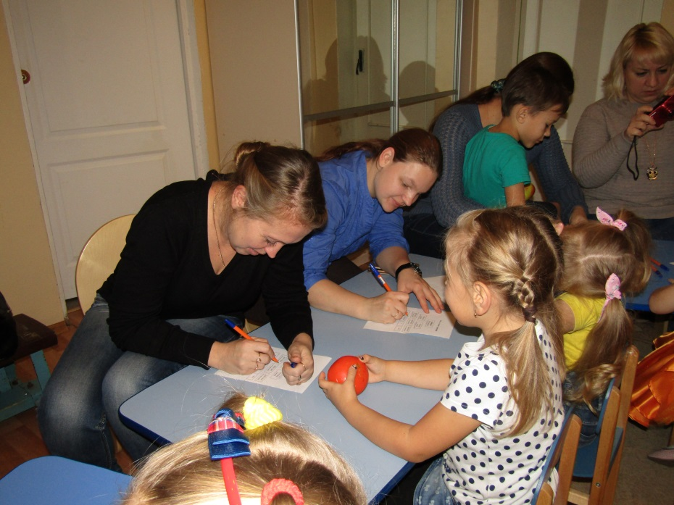
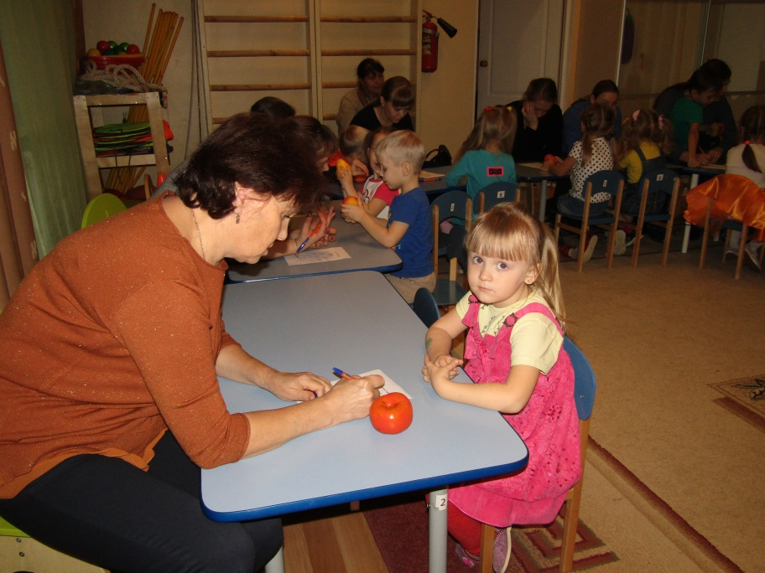
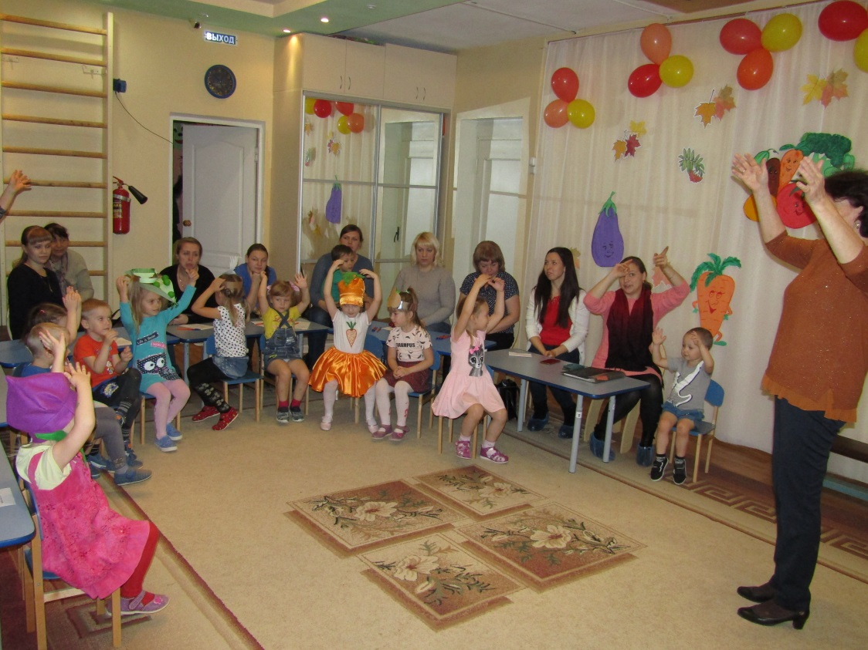
- Заседание закончилось просмотром сказки «Овощной теремок»
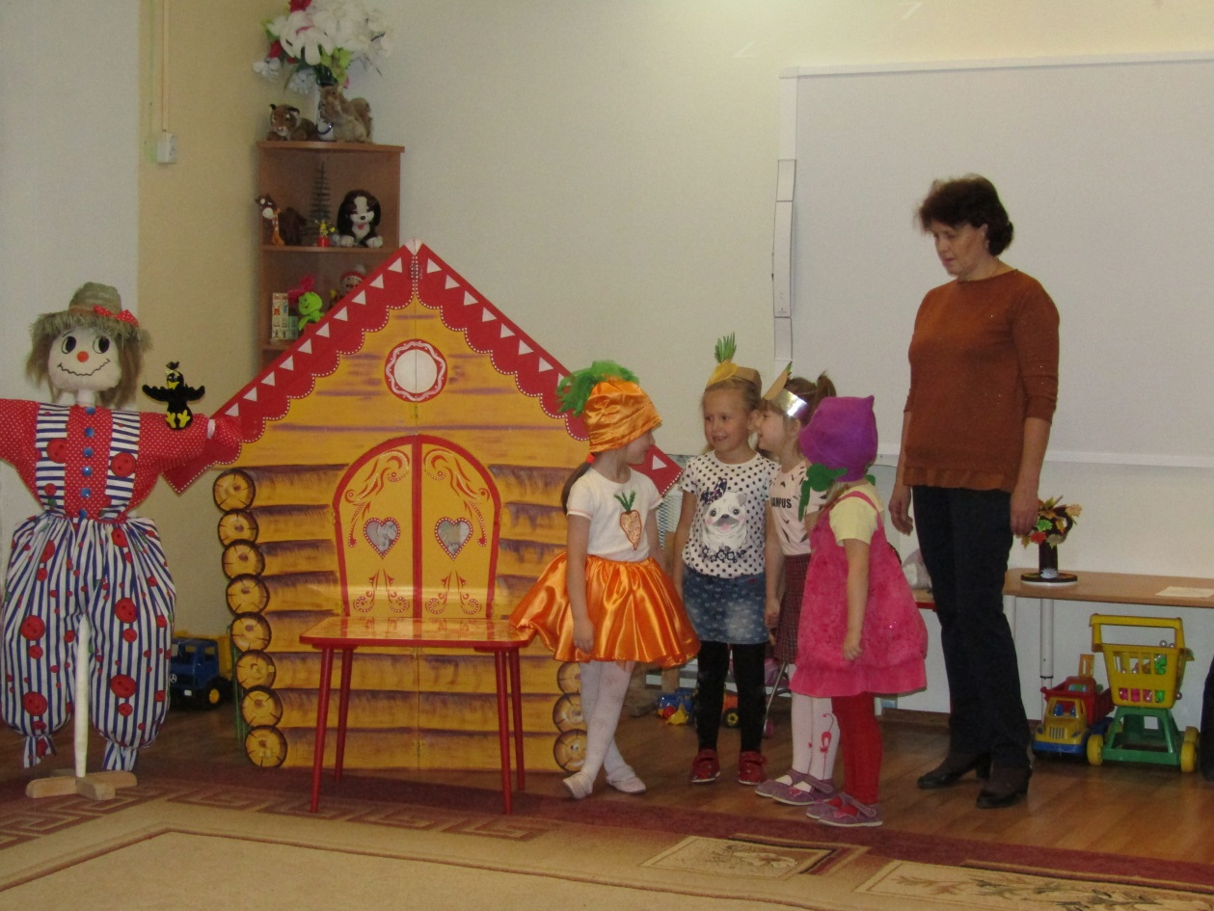

Герои сказки: Свёколка, Лучок, Морковка и Картошечка.

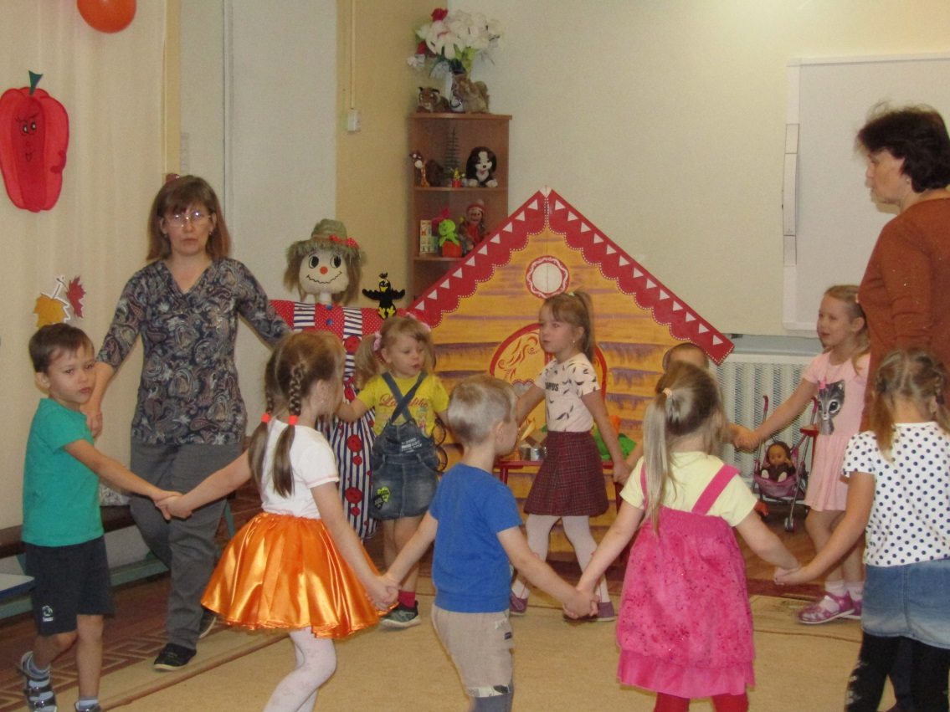

«Огородная-хороводная»

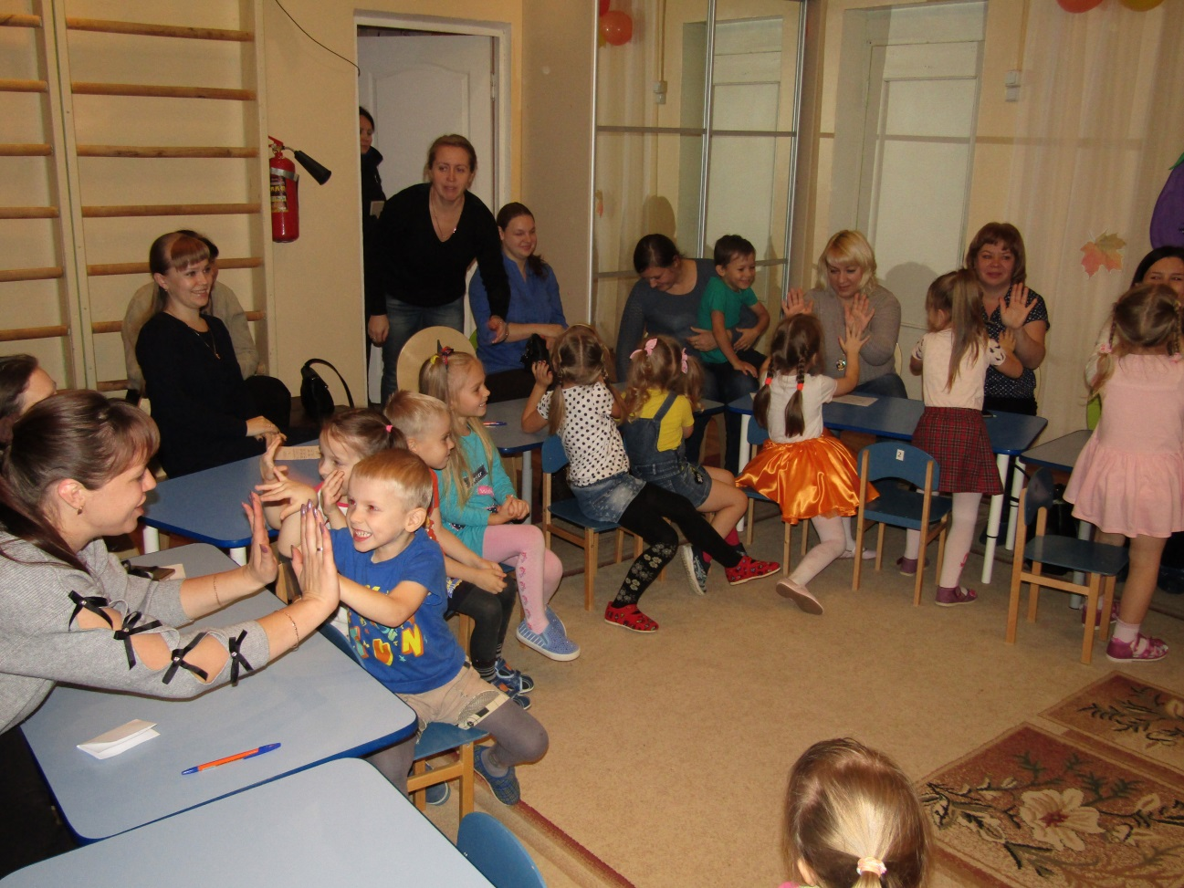

«До новых встреч!»

